|  |  |  |  |
| --- | --- | --- | --- |
| 授業実施日 | ログインID | 氏名 | 提出日 |
| 2021年03月02日 | e2001 | 五十里 航大 | 2021年03月02日 |

## 問題5-1

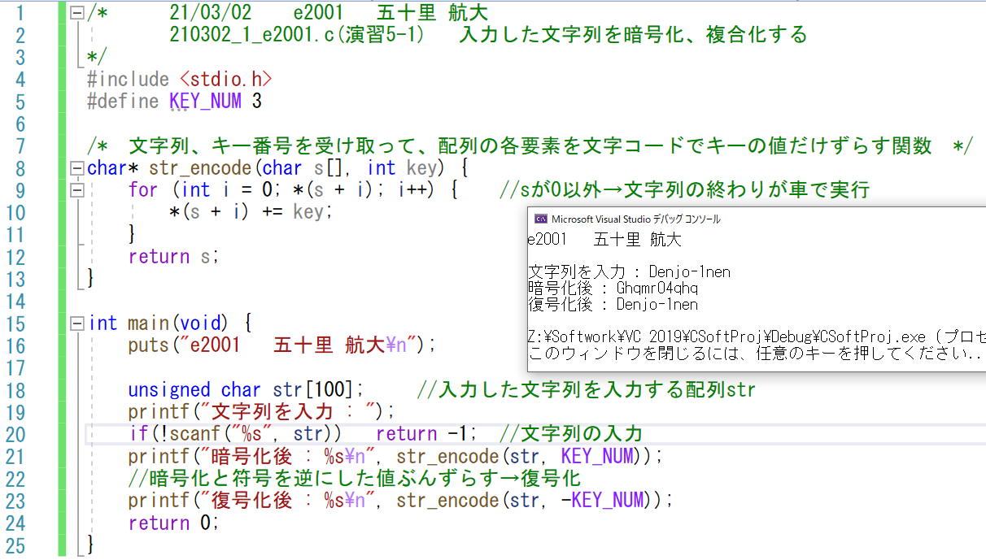

・問題5-2

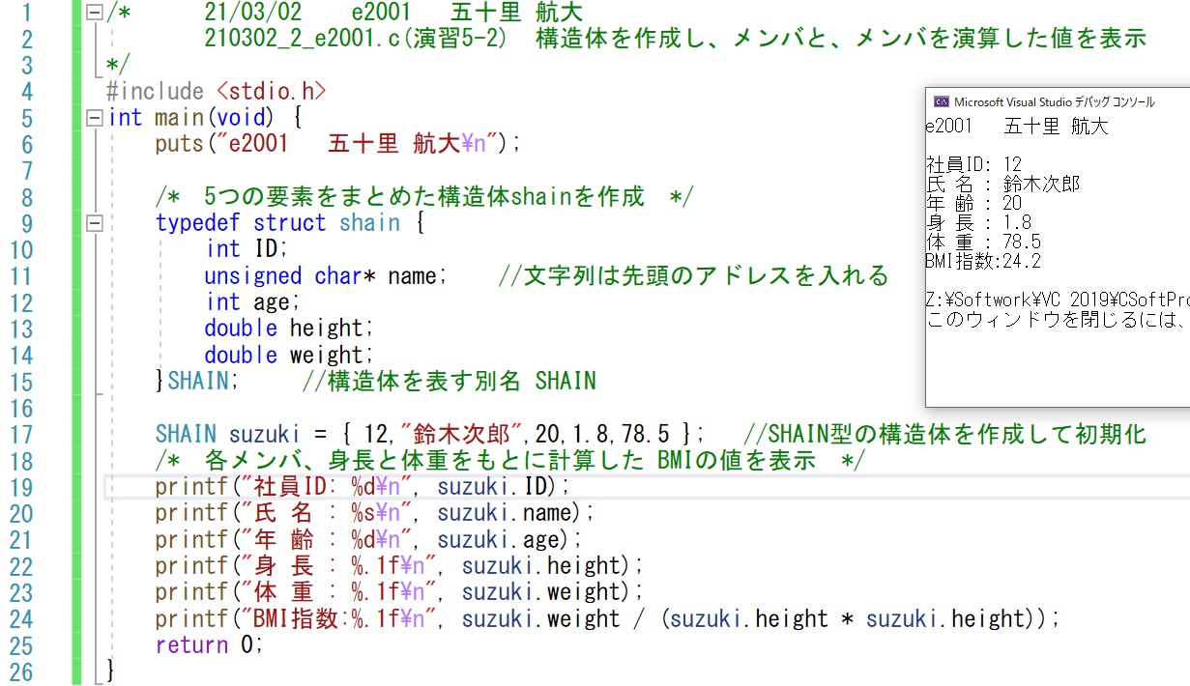

・問題5-3

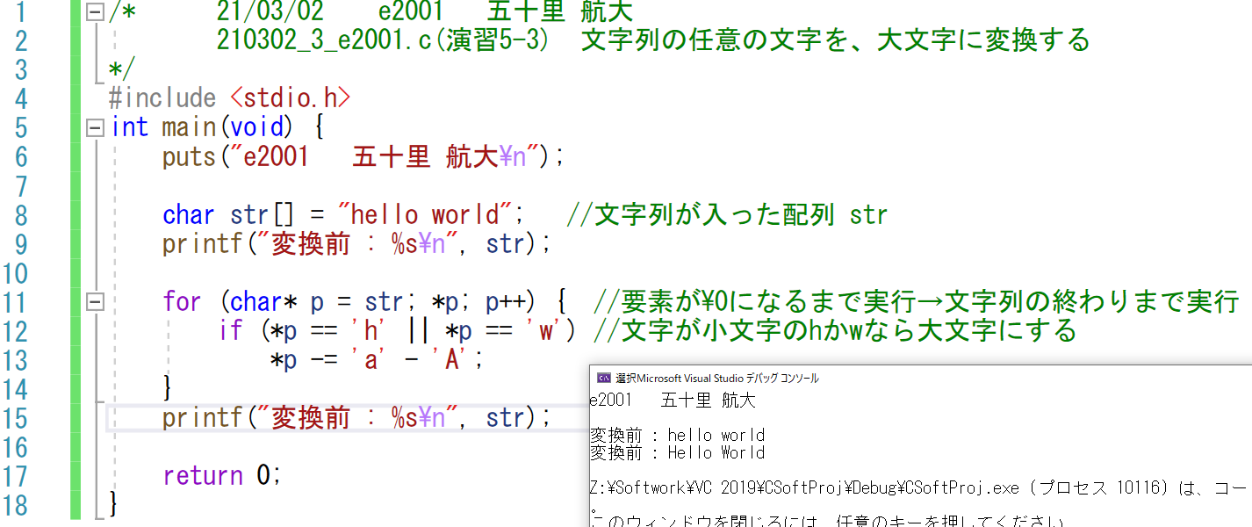

・問題5-4

